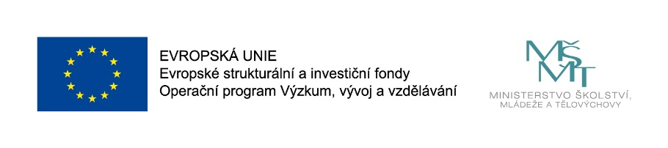

**POZVÁNKA**

Realizační tým MAP III si Vás dovoluje pozvat

na setkání

**UKRAJINSKÝ ŽÁK VE ŠKOLE PRAHY 13**

**SETKÁNÍ S RODIČI UKRAJINSKÝCH ŽÁKŮ**

realizovaný v rámci projektu Místní akční plán II rozvoje vzdělávání pro Prahu 13 registrační číslo CZ.02.3.68/0.0/0.0/20_082/0019548

**FZŠ Brdičkova 1878, Praha 13, stanice metra Lužiny**

**čtvrtek 26. 5. 2022 od 16.00**

Pod vedením odborných lektorek (školní psycholog, učitelka ČJ pro žáky s OMJ, ukrajinská učitelka a **překladatelka**) proběhne informační schůzka, kde rodiče ukrajinských žáků získají ucelené informace např. o přijímání do mateřských a základních škol Prahy 13, do středních škol, o možnostech stravování**,** volnočasových aktivitách, o spolupráci s neziskovými organizacemi nebo mimoškolním vzdělávání. Nechybí ani nabídka kontaktů a letáčků v ukrajinštině.

Těšíme se na Vás.

Účast na workshopu je bezplatná.

**Účast na workshopu je bezplatná.**

Těšíme se na setkání.